МИНИСТЕРСТВО ОБРАЗОВАНИЯ РЕСПУБЛИКИ БЕЛАРУСЬ
Белорусский государственный университет
Факультет прикладной математики и информатики
Кафедра технологий программирования

ОТЧЁТ ПО ПРЕДДИПЛОМНОЙ ПРАКТИКЕ

по теме:

«Разработка распределенной системы управления задачами с поддержкой приоритезации и мониторинга»

Залещенок Евгения Григорьевича
обучающегося 4 курса,
специальности «Информатика»

Научный руководитель:
кандидат физ.-мат. наук,
доцент Е.Д.Рафеенко

Минск, 2025

ОГЛАВЛЕНИЕ
ОГЛАВЛЕНИЕ 2
ВВЕДЕНИЕ 3
ГЛАВА 1. ТЕОРЕТИЧЕСКАЯ ЧАСТЬ 5
1.1 Обзор предметной области и аналогов 5
1.2 Стек технологий проекта 5
1.2.1 Язык программирования Go 5
1.2.2 HTTP-роутер Chi 6
1.2.3 База данных PostgreSQL 6
1.2.4 Redis как брокер сообщений и семафор 6
1.2.5 Prometheus и Grafana 6
1.2.6 gRPC 6
1.3 Архитектурные подходы 7
ГЛАВА 2. РЕАЛИЗАЦИЯ СИСТЕМЫ 8
2.1 Архитектура проекта 8
2.2 REST API и CRUD-операции 8
2.3 Система приоритизации задач 9
2.4 Распределённый семафор 9
2.5 Обработчики задач 10
2.6 Планировщик задач 10
2.7 Parent-Child отношения задач 11
2.8 Система зависимостей задач 12
ГЛАВА 3. ТЕСТИРОВАНИЕ И РЕЗУЛЬТАТЫ 11
3.1 Стратегия тестирования 11
3.2 Метрики качества проекта 11
3.3 Хронология разработки 12
ЗАКЛЮЧЕНИЕ 14
СПИСОК ИСПОЛЬЗОВАННЫХ ИСТОЧНИКОВ 15

ВВЕДЕНИЕ
Настоящий отчёт составлен по результатам выполнения учебной практики, в ходе которой разрабатывалась распределённая система управления и планирования задач. Проект представляет собой высоконагруженный бэкенд-сервис, реализованный на языке Go с использованием современного стека технологий: Redis, PostgreSQL, Prometheus, Grafana и gRPC.

Актуальность разработки обусловлена растущей потребностью в надёжных системах управления фоновыми задачами в микросервисной архитектуре. Существующие решения (Sidekiq, Celery, Temporal) либо привязаны к конкретному языку программирования, либо требуют значительных инфраструктурных затрат. Планировщик задач призван заполнить эту нишу, предоставляя легковесную, но функционально полную альтернативу на Go.

Цель практики — разработать распределённую систему управления и планирования задач с поддержкой приоритизации, мониторинга и интеграции с внешними сервисами. В процессе работы были реализованы все ключевые подсистемы: REST API, Worker, Scheduler, очередь на Redis и система мониторинга.

В ходе практики последовательно решались следующие задачи:
- проектирование модульной архитектуры системы (API, Worker, Scheduler, Queue);
- реализация REST API для CRUD-операций над задачами и Dashboard-эндпоинтов;
- реализация асинхронной обработки задач через приоритетную очередь Redis;
- реализация cron-планировщика с механизмом автоматического восстановления зависших задач (Stale Task Recovery);
- добавление системы приоритизации задач с использованием Redis Sorted Sets;
- реализация обработчиков задач: email, HTTP Webhook, gRPC;
- интеграция мониторинга на базе Prometheus и Grafana с 30+ метриками;
- написание интеграционных и unit-тестов с покрытием 70–85%;
- подготовка технической документации: README, CONTRIBUTING, docs/.
- реализация иерархических parent-child отношений задач с автоматической активацией дочерних;
- реализация системы зависимостей задач с поддержкой условных переходов и DAG-структур workflow.

Отчёт состоит из введения, трёх глав, заключения и списка использованных источников. Первая глава описывает используемые технологии и архитектурные подходы. Вторая глава посвящена практической реализации всех компонентов системы, включая механизм Stale Task Recovery, иерархические parent-child отношения задач и систему управления зависимостями. Третья глава содержит результаты тестирования и метрики качества.

ГЛАВА 1. ТЕОРЕТИЧЕСКАЯ ЧАСТЬ

1.1 Обзор предметной области и аналогов
Задача планирования и асинхронного выполнения фоновых задач является фундаментальной в современной разработке программного обеспечения. Фоновые задачи — это операции, выполнение которых нецелесообразно производить синхронно в рамках HTTP-запроса: отправка электронной почты, вызов внешних API, генерация отчётов, периодическая агрегация данных. Для решения этой проблемы используются специализированные системы — task queues и job schedulers.

Среди наиболее популярных существующих решений можно выделить следующие:
- Sidekiq (Ruby) — широко распространённая система обработки фоновых задач для Ruby on Rails, использующая Redis в качестве брокера сообщений. Обеспечивает высокую производительность за счёт многопоточной обработки, однако привязана к экосистеме Ruby.
- Celery (Python) — распределённая очередь задач для Python, поддерживающая несколько брокеров (Redis, RabbitMQ). Обладает богатой функциональностью, однако требует значительной настройки.
- Temporal — платформа оркестрации рабочих процессов с поддержкой нескольких языков. Предоставляет мощные гарантии надёжности, но является тяжеловесным решением с высокими инфраструктурными требованиями.
- Asynq (Go) — легковесная библиотека для обработки асинхронных задач на Go с использованием Redis. Является ближайшим аналогом планировщика задач, однако не включает встроенных средств мониторинга.

Проект разрабатывался как альтернатива перечисленным решениям, оптимизированная для Go-экосистемы и предоставляющая встроенный мониторинг, распределённую координацию воркеров и гибкую систему приоритизации задач.

1.2 Стек технологий проекта

1.2.1 Язык программирования Go
Основой реализации всех компонентов системы является язык Go (Golang) версии 1.21+. Go — компилируемый многопоточный язык программирования, разработанный в Google, известный простотой синтаксиса, высокой производительностью и встроенной поддержкой конкурентности. Горутины и каналы обеспечивают эффективную параллельную обработку задач без накладных расходов, характерных для потоков операционной системы. Для проекта Go был выбран за высокую производительность, статическую типизацию и компиляцию в единый бинарный файл.

1.2.2 HTTP-роутер Chi
Для маршрутизации HTTP-запросов в REST API используется библиотека Chi — легковесный и идиоматичный роутер для Go, полностью совместимый со стандартным интерфейсом net/http. Chi обеспечивает поддержку middleware, именованных параметров маршрутов и группировки эндпоинтов, что позволяет структурировать API-слой чистым и расширяемым образом.

1.2.3 База данных PostgreSQL
PostgreSQL используется как основное хранилище данных для задач. Система реализует repository-паттерн для абстрагирования доступа к данным. Схема базы данных управляется через систему миграций, обеспечивающую воспроизводимость и версионирование изменений. Для оптимизации запросов используются составные индексы по полям статуса, приоритета и времени следующего запуска.

1.2.4 Redis как брокер сообщений и семафор
Redis выполняет в системе несколько ключевых функций. Во-первых, реализация приоритетной очереди задач с использованием Sorted Sets — структуры данных, позволяющей хранить элементы с числовым весом. Задачи с более высоким приоритетом извлекаются воркерами в первую очередь.

Во-вторых, Redis обеспечивает реализацию распределённого семафора, ограничивающего количество одновременно выполняемых задач в кластере воркеров. Семафор реализован через атомарные операции и Lua-скрипты. Предусмотрен механизм автоматической очистки зависших блокировок по TTL.

1.2.5 Prometheus и Grafana
Система мониторинга построена на базе Prometheus. В системе реализовано более 30 метрик, охватывающих все ключевые аспекты работы системы: количество обработанных задач по типам и приоритетам, задержка очереди, время выполнения (p50, p95, p99), количество retry-попыток, задержки запросов к базе данных и Redis.

Grafana используется для визуализации метрик в виде дашбордов с четырьмя панелями: Task Overview, Performance, Reliability и System Health. Настроены алерты для критических ситуаций: превышение времени отклика, накопление задач в очереди, повышенный процент ошибок.

1.2.6 gRPC
Протокол gRPC используется в планировщике
как один из трёх типов обработчиков задач. gRPC обеспечивает высокопроизводительный бинарный протокол связи на базе HTTP/2 и Protocol Buffers, что делает его предпочтительным выбором для вызова внутренних микросервисов с жёсткими требованиями к производительности.

1.3 Архитектурные подходы
Система управления задач спроектирована с применением принципов чистой архитектуры и разделения ответственности. Основные архитектурные паттерны:
- Repository Pattern — абстракция доступа к данным, позволяющая подменять реализацию хранилища в тестах.
- Service Layer — бизнес-логика сосредоточена в сервисном слое (TaskService), изолированном от транспортного и инфраструктурного уровней.
- Worker Pool Pattern — фиксированный пул горутин-воркеров, конкурентно обрабатывающих задачи из очереди, с управлением через контекст Go для корректного завершения.
- Retry with Exponential Backoff — механизм повторных попыток с экспоненциально возрастающей задержкой, снижающий нагрузку на внешние сервисы при временной недоступности.

ГЛАВА 2. РЕАЛИЗАЦИЯ СИСТЕМЫ

2.1 Архитектура проекта
Система управления задачами построена по модульному принципу и состоит из следующих основных компонентов:
- REST API (Chi Router) — HTTP-интерфейс системы, обеспечивающий CRUD-операции над задачами, Dashboard API, эндпоинты /health, /ready, /metrics и Swagger-документацию.
- Worker — компонент асинхронной обработки задач, извлекающий задачи из Redis-очереди в порядке приоритета и реализующий retry-логику при ошибках.
- Scheduler — планировщик на основе cron-выражений, автоматически добавляющий задачи в очередь по расписанию. Включает механизм восстановления зависших задач (Stale Recovery).
- Redis Queue — приоритетная очередь на базе Redis Sorted Sets с распределённым семафором для координации воркеров.
- PostgreSQL — реляционная база данных для хранения задач и статистики с repository-паттерном.
- Task Handlers — подключаемые обработчики для четырёх типов задач: email, HTTP Webhook, gRPC, HTTP.
- Мониторинг — Prometheus с 30+ метриками и Grafana для визуализации дашбордов и алертов.
- DependencyService — сервис управления зависимостями задач: parent-child отношения, DAG-зависимости с условными переходами и автоматическая активация зависимых задач.

Взаимодействие компонентов: REST API и Scheduler добавляют задачи через сервисный слой (TaskService), который сохраняет их в PostgreSQL и помещает в Redis-очередь. Worker непрерывно опрашивает очередь, извлекает задачи по приоритету (с учётом семафора) и передаёт соответствующим обработчикам. Результаты сохраняются в PostgreSQL. Prometheus собирает метрики со всех компонентов.

2.2 REST API и CRUD-операции
REST API предоставляет следующие группы эндпоинтов:
- Tasks CRUD: POST /tasks — создание, GET /tasks/:id — получение, PUT /tasks/:id — обновление, DELETE /tasks/:id — удаление, GET /tasks — список с пагинацией.
- Dashboard API: GET /dashboard/stats — агрегированная статистика; GET /dashboard/tasks — расширенный список с фильтрацией по статусу, типу, приоритету, дате и пагинацией.
- Служебные: GET /health, GET /ready, GET /metrics — экспорт метрик Prometheus.
- Документация: GET /swagger/* — интерактивная Swagger UI в формате OpenAPI.

Каждый эндпоинт валидирует входные данные и возвращает структурированные JSON-ответы с соответствующими HTTP-статусами. Для всех операций реализована обработка ошибок с информативными сообщениями.

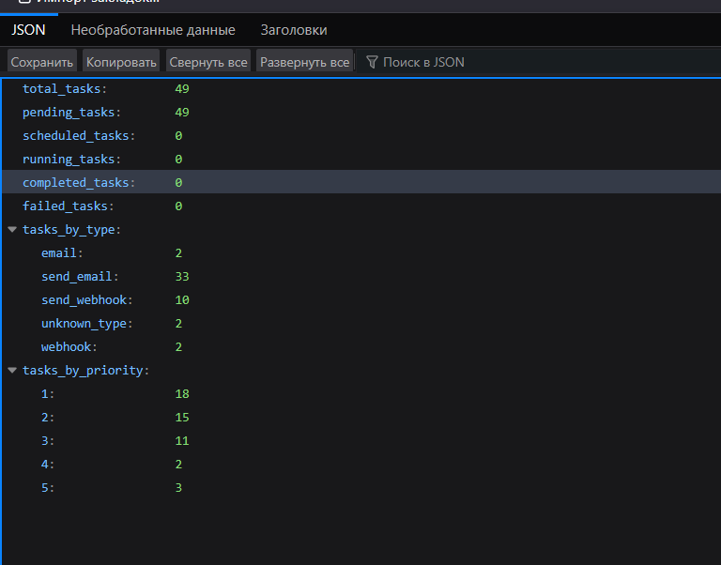
Рис 2.1. Dashbord со статистикой

2.3 Система приоритизации задач
Приоритизация реализована через Redis Sorted Sets. Задачи добавляются с score, вычисляемым как комбинация приоритета (1–10) и временной метки, что обеспечивает корректную обработку как приоритета, так и порядка поступления задач с одинаковым приоритетом. Воркеры используют команду ZPOPMIN для атомарного извлечения задачи с наибольшим приоритетом. Операция безопасна для конкурентного доступа нескольких воркеров.

2.4 Распределённый семафор
Распределённый семафор реализован для ограничения количества одновременно выполняемых задач в кластере воркеров. Реализация использует атомарные операции Redis INCR/DECR с TTL-ограничением. Перед началом обработки воркер атомарно инкрементирует счётчик: если значение превышает максимальное, воркер ожидает. По завершении задачи счётчик декрементируется. Механизм TTL предотвращает блокировку при аварийном завершении воркера.

2.5 Обработчики задач
Архитектура обработчиков построена на интерфейсе TaskHandler, что позволяет добавлять новые типы задач без изменения основной логики Worker. Реализованы четыре типа обработчиков:
- Email Handler — отправка электронной почты через SMTP с retry-логикой и экспоненциальной задержкой.
- HTTP Webhook Handler (send_webhook) — выполнение HTTP-запросов (GET, POST, PUT, DELETE) с поддержкой custom headers, таймаута и повторных попыток.
- gRPC Handler — вызов методов внешних gRPC-сервисов с настройкой адреса и параметров.
- HTTP Handler — универсальный HTTP-обработчик для внутрисервисного взаимодействия.

2.6 Планировщик задач
Планировщик реализует автоматический запуск задач по cron-расписанию. При запуске Scheduler загружает из базы данных все задачи с заданным расписанием и вычисляет время следующего запуска. Используется стандартный формат cron (5 полей), совместимый с широко распространёнными инструментами. Scheduler работает в отдельной горутине и периодически добавляет задачи в Redis-очередь.

Механизм Stale Recovery обнаруживает и перезапускает задачи, находившиеся в статусе «выполняется» более заданного времени (по умолчанию 5 минут, настраивается через параметр StaleTaskThreshold). Отдельный цикл планировщика rollbackScheduleTasksCycle периодически выполняет SQL-запрос, переводящий задачи с устаревшим updated_at из статуса running обратно в pending. Это обеспечивает автоматическое восстановление задач при падении воркера, зависании внешнего API или потере соединения с Redis без какого-либо ручного вмешательства.

2.7 Parent-Child отношения задач
Реализована иерархическая система задач (дата реализации: 04.04.2026), в которой одна задача может выступать родительской по отношению к другим. В таблицу tasks добавлено поле parent_id UUID с внешним ключом на саму себя и индекс idx_tasks_parent_id для быстрого поиска дочерних задач.

API предоставляет эндпоинт GET /api/v1/tasks/{id}/children для получения всех дочерних задач. Сервис DependencyService реализует метод GetChildTasks, отвечающий за выборку дочерних задач по parent_id. При создании задачи поле parent_id передаётся опционально; если оно задано, новая задача становится дочерней по отношению к указанной.

Ключевой элемент механизма — автоматическая активация дочерних задач: при завершении родительской задачи (статус completed или failed) система находит все связанные дочерние задачи через parent_id, проверяет выполнение их зависимостей и переводит готовые задачи в статус pending. Планировщик подхватывает активированные задачи и помещает их в Redis-очередь.

Parent-child отношения обеспечивают простую линейную иерархию задач, удобную для базовых сценариев: ETL-пайплайнов (загрузка → валидация → трансформация → сохранение), последовательной рассылки уведомлений после генерации отчёта, а также цепочек обработки заказа после подтверждения оплаты. В отличие от полной системы зависимостей, parent-child проще в использовании для линейных workflows.

2.8 Система зависимостей задач
Реализована полноценная система управления зависимостями между задачами с поддержкой условных переходов (дата реализации: 05.04.2026). Зависимости хранятся в отдельной таблице task_dependencies со следующими полями: id (UUID), task_id (зависимая задача), depends_on_id (задача-предшественник), condition (условие активации). Для пары (task_id, depends_on_id) создан уникальный индекс.

Поддерживаются три типа условий активации: completed — задача запускается только после успешного завершения зависимости; failed — только после провала; any — после любого завершения. Это позволяет реализовывать условные переходы: например, в CI/CD-пайплайне задача Deploy запускается при условии completed для задачи Test, а задача Rollback — при условии failed.

API предоставляет четыре эндпоинта для управления зависимостями: POST /api/v1/tasks/dependencies — добавить зависимость; GET /api/v1/tasks/{id}/dependencies — получить зависимости задачи; GET /api/v1/tasks/{id}/dependents — получить задачи, зависящие от данной; DELETE /api/v1/tasks/dependencies/{dep_id} — удалить зависимость. Сервис DependencyService обеспечивает валидацию (нельзя создать зависимость задачи от самой себя).

Алгоритм активации зависимых задач: при завершении задачи A система вызывает обработчик OnTaskCompleted, находит все задачи, зависящие от A, проверяет условие зависимости, затем через метод CheckAllDependenciesMet проверяет, выполнены ли все остальные зависимости каждой найденной задачи. Если все условия соблюдены — задача переводится в статус pending и подхватывается воркером.

Система зависимостей реализует DAG (Directed Acyclic Graph) задач, что открывает возможности для параллельного выполнения (несколько задач одновременно ждут одного предшественника), синхронизации (задача агрегации ждёт завершения всех параллельных обработчиков) и автоматической обработки ошибок в производственных процессах: ETL-пайплайнах, CI/CD и микросервисной оркестрации.

ГЛАВА 3. ТЕСТИРОВАНИЕ И РЕЗУЛЬТАТЫ

3.1 Стратегия тестирования
Для обеспечения качества применялась многоуровневая стратегия тестирования, включающая unit-тесты, интеграционные тесты и ручное тестирование через Swagger UI.

Unit-тесты охватывают бизнес-логику сервисного слоя (TaskService): создание задач с различными параметрами, логику retry с экспоненциальным backoff, обработку граничных случаев. Для изоляции зависимостей используются mock-реализации репозитория. Покрытие сервисного слоя составляет 85%+.

Интеграционные тесты проверяют корректность работы всех API-эндпоинтов с использованием подхода table-driven testing — тесты параметризованы наборами входных данных и ожидаемых результатов. Покрытие API-кода составляет 70%+.

3.2 Метрики качества проекта
По итогам разработки достигнуты следующие количественные показатели:

Метрика | Значение
Покрытие тестами (API) | 70%+
Покрытие тестами (Service Layer) | 85%+
Успешность тестов (Test Success Rate) | 100%
Время ответа API (p95) | < 100 мс
Количество Prometheus-метрик | 30+
Типов обработчиков задач | 4 (email, webhook, gRPC, HTTP)
Диапазон приоритетов задач | 1–10
Поддерживаемых типов условий зависимостей | 3 (completed, failed, any)
Порог восстановления зависших задач (Stale) | 5 минут (настраивается)


Рис 3.1. Dashbord с метриками

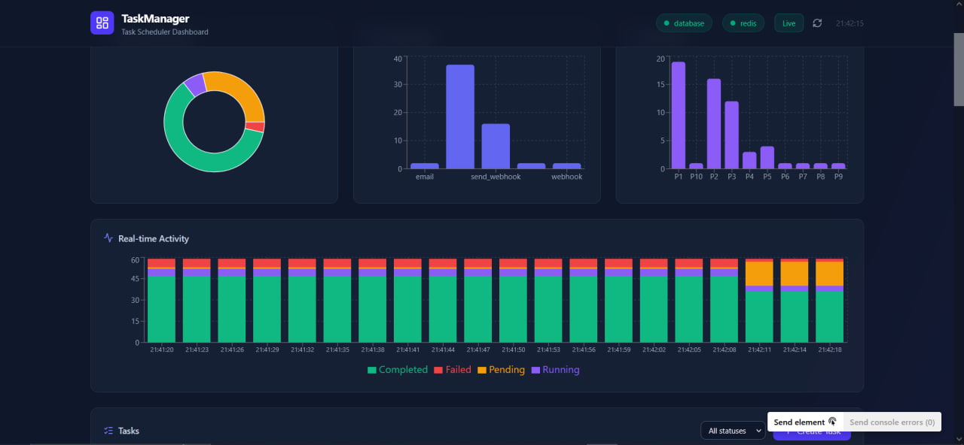
Рис 3.2 Web UI интерфейс

ЗАКЛЮЧЕНИЕ
В ходе прохождения практики была разработана полнофункциональная распределённая система управления и планирования задач. Система реализована на языке Go с использованием Redis, PostgreSQL, Prometheus, Grafana и gRPC. В рамках проекта были реализованы механизм отказоустойчивости Stale Task Recovery, иерархические parent-child отношения задач и полноценная система управления зависимостями с поддержкой DAG-структур workflow.

Достигнуты все поставленные цели практики: спроектирована модульная архитектура из восьми компонентов, реализованы CRUD-операции и Dashboard API, настроен мониторинг с 30+ метриками, написаны тесты с покрытием 70–85%, реализованы механизмы Stale Task Recovery, parent-child отношений и системы зависимостей задач, подготовлена техническая документация.

Ключевые технические достижения проекта:
- реализация распределённого семафора на Redis для координации пула воркеров;
- система приоритизации задач (1–10) через Redis Sorted Sets с гарантией атомарного извлечения;
- механизм retry с экспоненциальным backoff и Stale Recovery планировщика;
- комплексная наблюдаемость: 30+ Prometheus-метрик, четыре Grafana-панели с алертами;
- высокое тестовое покрытие: 85%+ для сервисного слоя, 70%+ для API-слоя.
- реализация иерархических parent-child отношений задач с автоматической активацией дочерних задач;
- система зависимостей задач (DAG) с поддержкой условных переходов (completed/failed/any);
- механизм Stale Task Recovery — автоматическое восстановление зависших задач при сбоях воркеров.

Практика позволила получить опыт проектирования и реализации распределённых систем, работы с брокерами сообщений, построения систем мониторинга, проектирования механизмов отказоустойчивости и workflow-оркестрации, а также применения современных паттернов тестирования в Go-проектах.

СПИСОК ИСПОЛЬЗОВАННЫХ ИСТОЧНИКОВ
- Документация языка Go. — URL: https://go.dev/doc/ (дата обращения: 20.03.2025).
- Документация Redis. Sorted Sets. — URL: https://redis.io/docs/data-types/sorted-sets/ (дата обращения: 15.03.2025).
- Документация PostgreSQL 15. — URL: https://www.postgresql.org/docs/15/ (дата обращения: 10.03.2025).
- Prometheus: мониторинг и алертинг. Официальная документация. — URL: https://prometheus.io/docs/ (дата обращения: 12.03.2025).
- Grafana Labs. Документация Grafana. — URL: https://grafana.com/docs/grafana/latest/ (дата обращения: 17.03.2025).
- gRPC. Официальная документация. — URL: https://grpc.io/docs/ (дата обращения: 11.03.2025).
- Chi Router. GitHub репозиторий. — URL: https://github.com/go-chi/chi (дата обращения: 05.03.2025).
- Kleppmann M. Designing Data-Intensive Applications. — O'Reilly Media, 2017. — 616 с.
- Репозиторий проекта — URL: https://github.com/zhenklchhh/TaskManager

